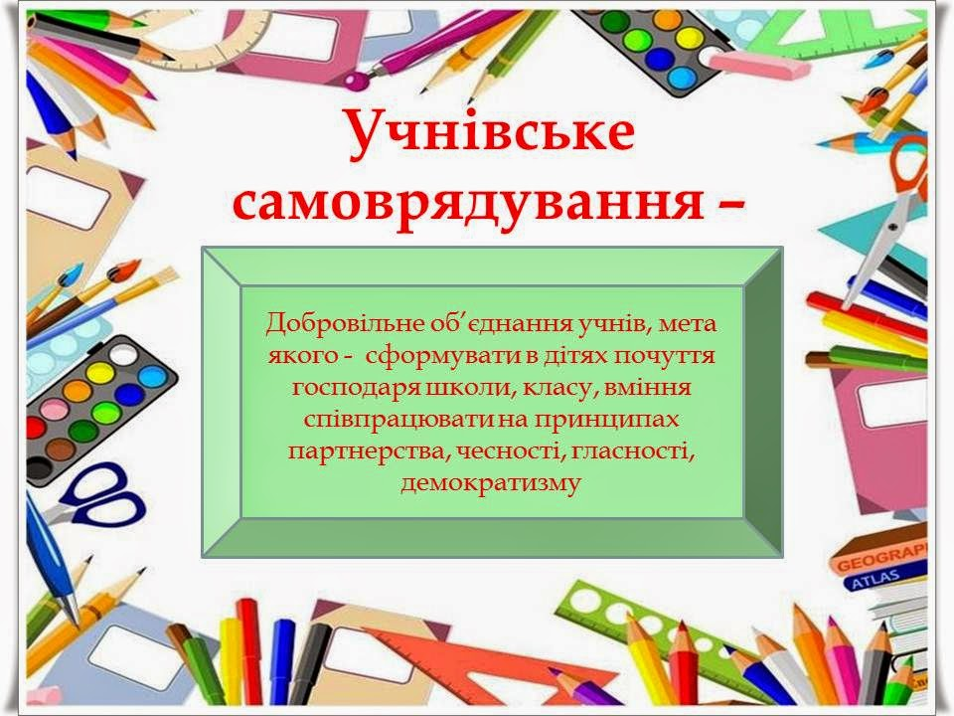

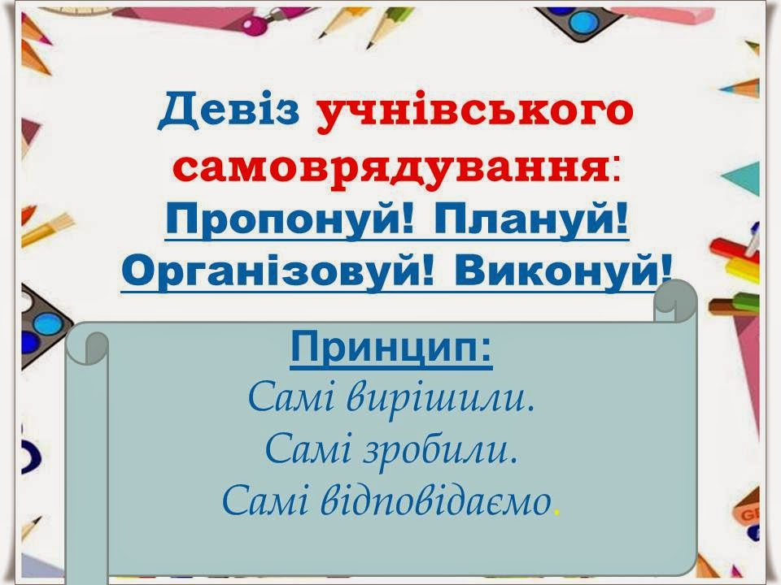

Принципи самоврядування

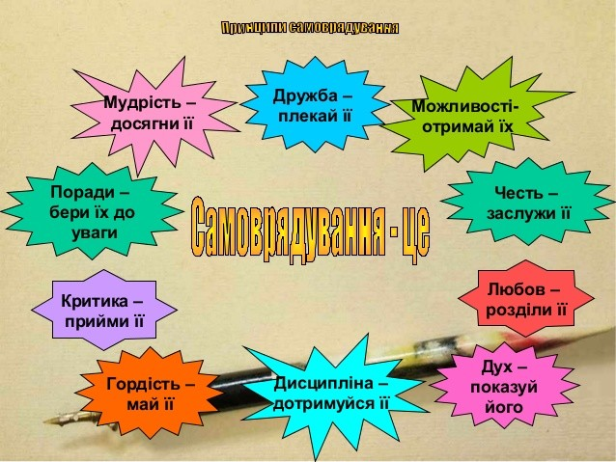

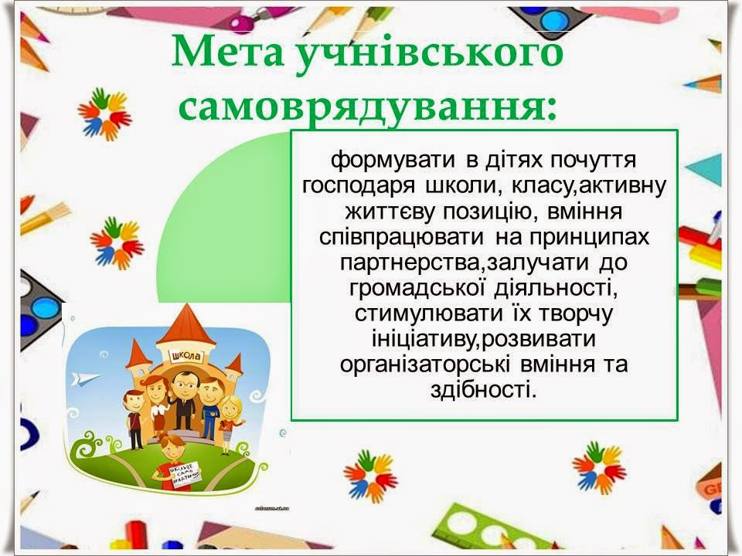

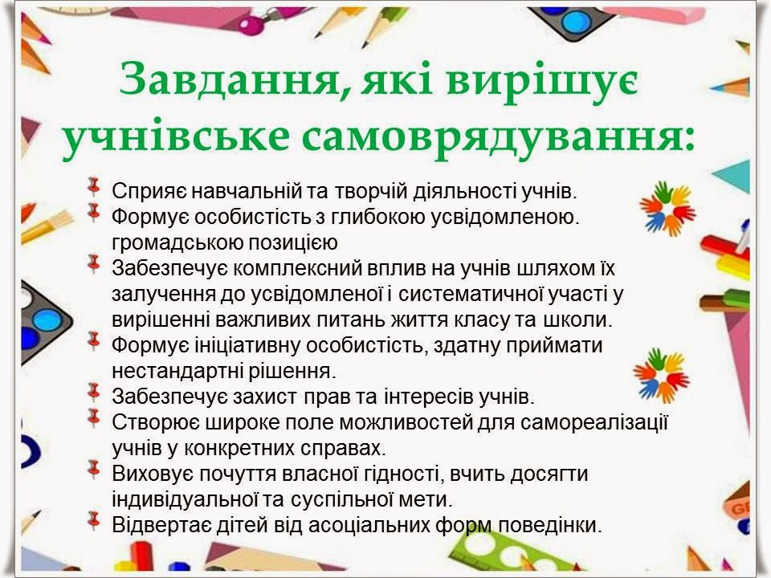

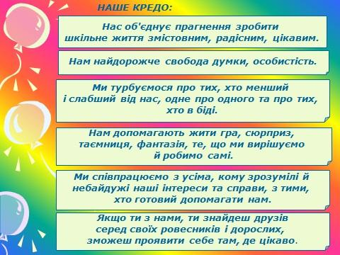

1.1.Учнівське самоврядування – добровільне об’єднання учнів, мета якого – сформувати в дітях почуття господаря школи, класу, вміння співробітничати на принципах партнерства, гласності, демократизму.

1.2. У своїй діяльності учнівське самоврядування керується Конституцією України, Законів України «Про дитячі та молодіжні громадські організації», «Про об’єднання громадян», загальновизнаних принципів і норм міжнародного права та даного Статуту.

1.3. Символами учнівського самоврядування школи є: Прапор, Герб, Гімн школи.

1.4.Юридична адреса школи:

с.Іванівка, вул. Шевченка, 1

2.1
Основною метою діяльності об'єднання є:
- розвиток співробітництва та розширення дружніх стосунків серед дітей;
- виховання у дітей віри у себе, в свої сили, любові до своєї родини, до краю, в якому народився, до України;
- прищеплення любові до праці;

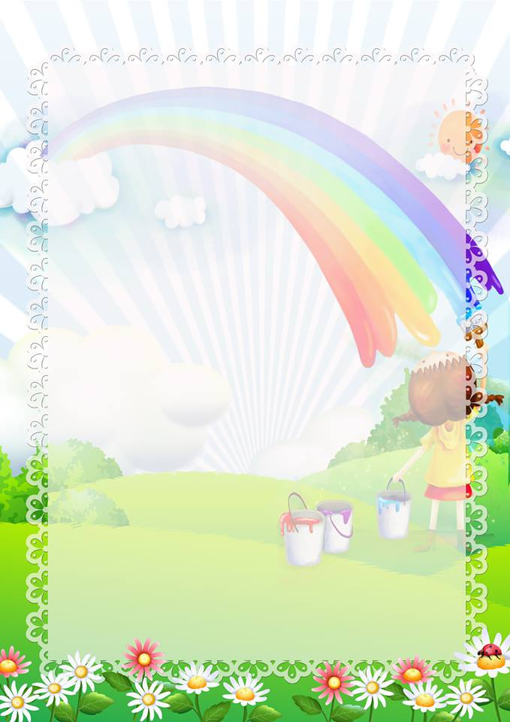
2.1.Основною метою діяльності самоврядування є:
− розвиток співробітництва та розширення дружніх стосунків серед дітей;
− виховання у дітей віри у себе, в свої сили, любові до своєї родини, до краю, в якому народився, до України;
− прищеплення любові до праці;
− залучення до різних видів мистецтва та культури;
− розвиток творчих здібностей та інтелектуального потенціалу особистості;
− надання необхідної інформації, технічної та іншої допомоги членам об'єднання.
2.2. Для виконання мети самоврядування має вирішити такі завдання:
− сприяти захисту законних прав та інтересів дітей, підлітків, молоді;
− підготовка проектів, програм, положень у відповідній сфері діяльності;
− організовувати та проводити збори, змагання, табори, зустрічі, конференції, екскурсії, семінари, наради з питань розвитку та підтримки неповнолітніх у всіх сферах суспільного життя та у відповідності з цілями самоврядування;
− представлення інтересів учнів в громадських органах школи;
− брати участь та проводити шкільні заходи в межах мети та завдань самоврядування.
2.3. Для реалізації статутної мети школи і завдань у відповідності до Статуту про самоврядування та діючого законодавства здійснює такі напрямки діяльності:
− вільно розповсюджує інформацію про свою діяльність, розробляє і видає інформаційно-довідкову, методичну та іншу літературу, кіновідеопродукцію з метою популяризації школи та самоврядування і пропаганди знань серед неповнолітніх;
− бере участь в організації спортивно-оздоровчих таборів, зборів, спортивних ігр, змагань, експедицій, туристичних походів та інших;
− пропагує здоровий спосіб життя;
− проводить вечори відпочинку, свята, конкурси та виставки творчості, огляди художньої самодіяльності.
2.4. Основними функціями учнівського самоврядування є:
− забезпечення порядку в школі, організація чергувань в школі, в класах;
− організація дозвілля на перервах;
− проведення загальношкільних лінійок, зборів, конференцій, виставок;
− організація самообслуговування в класах, контроль за дотриманням санітарно-гігієнічних вимог;
− підготовка і проведення конкурсів, творчих свят, змагань;
− контроль за відвідуванням учнями школи;
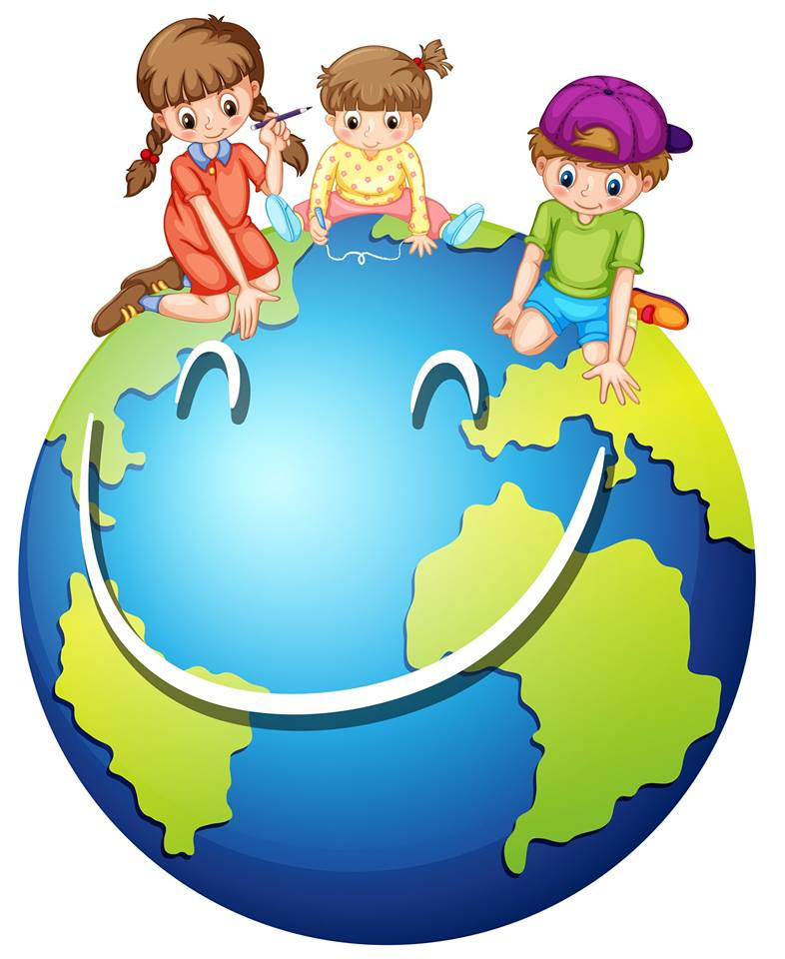
− участь у розробці плану роботи школи на новий навчальний рік.

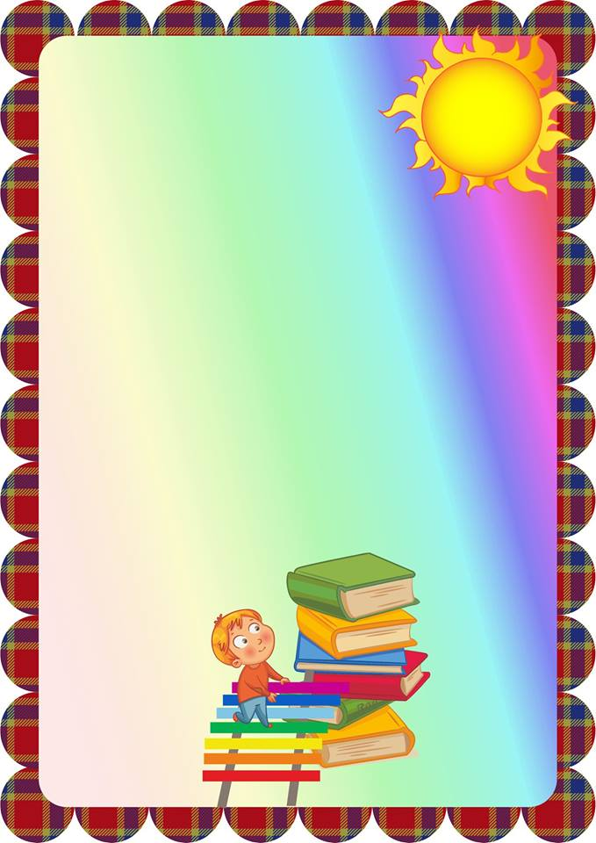

3.1. Права, обов'язки та повноваження:
- показувати приклад у навчанні і поведінці;
- виконувати всі доручення адміністрації та вчителів школи;
- проводити рейди-перевірки, огляди, готувати лінійки;
- брати активну участь у підготовці та проведенні вечорів відпочинку;
- контролювати дисципліну та порядок в школі;
- збиратися на свої засідання та виносити власні рішення в межах своїх повноважень;
- вільно висловлюватися;
- прийняття рішень з найважливіших питань;
- внесення пропозицій з питань навчання та дозвілля;
піклування про молодших школярів, піклування про ветеранів,учасників АТО, воїнів – інтернаціоналістів, одиноких;
- матеріальна допомога дітям, участь у благоустрої території школи;

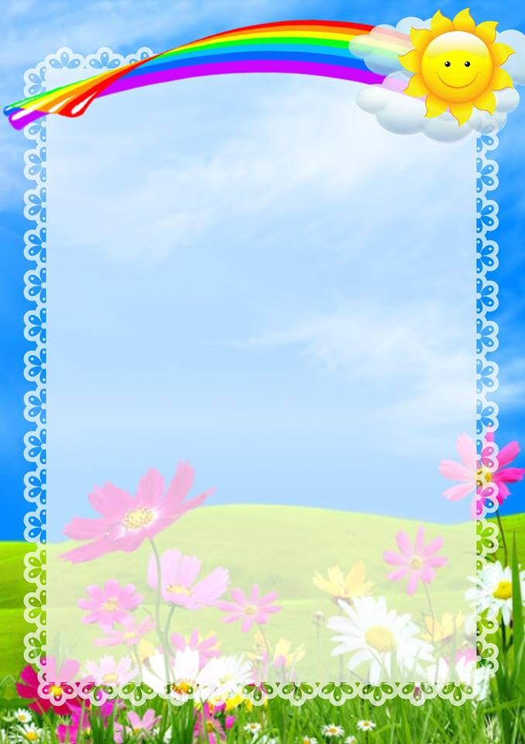
- контроль за відвідуванням уроків, за порядком під час чергування в школі;
- самоврядування може звернутися із запитанням до педради. Педагогічна рада зобов'язана повідомити про результати огляду запиту.
3.2. Члени самоврядування зобов’язані:
- дотримуватися вимог Статуту;
- виконувати рішення керівних органів самоврядування;
- піклуватись про авторитет школи та самоврядування, підтримувати і пропагувати їх діяльність;
- інформувати про свою діяльність виборні органи самоврядування;
- дотримуватись етичних норм і правил громадської поведінки.

4.1. Вибори голови учнівського самоврядування проводяться за принципом загального рівного і прямого виборчого права при таємному голосуванні.
4.2. Виборчий процес здійснюється на засадах вільного і рівноправного висування кандидатів кожним класом школи.
4.3. Вибори голови учнівського самоврядування є загальними: право обирати мають учні 5-11-х класів школи.
4.4. Президентом учнівського самоврядування може бути обраний учень, якому на день виборів виповнилося 14 років.
4.5. Вибори президента учнівського самоврядування є рівними: кожен виборець має 1 голос.
4.6. Голосування на виборах є таємним.
4.7. Право висування кандидата має кожен класний колектив. Клас може висувати кількох кандидатів на посаду президента учнівського самоврядування.

5.1.Органами управління самоврядування є:
- загальні збори самоврядування;
5.2.Відповідальними особам самоврядування є:
- голова учнівського самоврядування;
- заступник голови.
5.3. Вищим керівним органом самоврядування є учнівська конференція, яка скликається при необхідності, але не рідше одного разу в один рік.
5.4. Учнівська конференція є правомочна при наявності не менше 2/3 членів самоврядування. Рішення приймаються простою більшістю голосів присутніх делегатів. Форма голосування визначається загальними зборами.
5.5. Загальні збори самоврядування:
- приймають Статут, вносять до нього зміни та доповнення;
- обирають склад самоврядування терміном на один рік;
- обирають президента школи;
- визначають пріоритетні напрями діяльності самоврядування
- заслуховують та оцінюють діяльність самоврядування
- заслуховують і оцінюють роботу голів секторів
- приймають рішення про реорганізацію і ліквідацію самоврядування;
- можуть брати на свій розгляд будь-які інші питання діяльності самоврядування.
5.6. Президент учнівського самоврядування:
- здійснює керівництво поточною діяльністю, скликає та веде роботу секторів самоврядування;
- видає розпорядження, обов‘язкові до виконання всіма його членами;
- діє від імені самоврядування, представляє його у відносинах з юридичними та фізичними особами, в тому числі з органами державної влади та місцевого самоврядування в межах своєї компетенції;
- звітує про свою роботу перед секторами, учнями та самоврядуванням
- виконує інші функції, покладені на нього цим Статутом, рішенням загальних зборів та внутрішніми документами самоврядування
- приймає рішення з усіх питань, які не віднесені до компетенції загальних зборів, самоврядування
- частину своїх повноважень може передавати заступнику голові за своїм розпорядженням;
- дострокове припинення повноважень самоврядування, президента школи здійснюється рішенням загальних зборів.
5.7. Сектори
- Сектор « Навчання»
- здійснює роботу, спрямовану на вироблення в учнів свідомого ставлення до навчання;
- організовує консультаційну допомогу з предметів;
- бере участь у проведенні предметних тижнів, місячників, олімпіад, конкурсів;
- контролює виконання домашніх завдань, ведення щоденників;
- веде роботу з пропусками уроків
- Сектор « Відпочинок »
- Залучення якомога більше дітей до позакласної діяльності, організація змістового дозвілля та відпочинку, до художньої самодіяльності;
- Координує діяльність із Будинком культури, здійснює спільні виховні заходи;
- Залучення учнів до підготовки і проведення творчих справ, розважальних програм;
- Організовує поїздки, походи, зустрічі з цікавими людьми;
- Проведення традиційних загальношкільних світ;
- Організовує тематичні, святкові газети.
- Сектор « Чистота і порядок »
- Перевіряє дотримання санітарно-гігієнічних норм: чистота приміщень, охайний зовнішній вигляд;
- Здійснює профілактичну антитютюнову, наркотичну роботу;
- перевіряє санітарний стан у класі;
- Організовує рейд-перевірки;
- Організовує трудові десанти з благоустрою шкільної території.
- Сектор «Здоров’я і спорт»
- Займається питанням організації та проведення спортивних змагань, участь в міських змаганнях, естафетах;
- Проводить моніторинг здоров’я учнів ЗОШ;
- Займається профілактикою захворювань;
- Пропагує здоровий спосіб життя (анти тютюнову, антиалкогольну та антинаркотичну програму);
- Організовує тижні здоров’я;
- Організовує загальношкільні спортивно-оздоровчі заходи.
- Сектор «Юнпрес»
- Контролює випуск стіннівок;
- Випускає 1 раз на місяць шкільну газету «Юнкор»;
- Розповсюджує цікаву та корисну інформацію серед учнів;
- Інформує громадськість про всі події, що відбуваються в школі;
- Інформує учнів про проведення усіляких заходів;
- Проводить соціальні опитування.

7.1. Припинення діяльності самоврядування може бути здійснено шляхом її реорганізації, або ліквідації (саморозпуску, примусового розпуску) .
7.2. Реорганізація та ліквідація самоврядування здійснюється за рішенням загальних зборів, прийнятому 2/3 голосів членів самоврядування, або за рішенням суду, при цьому кошти та інше майно самоврядування використовується у встановленому законодавством порядку.
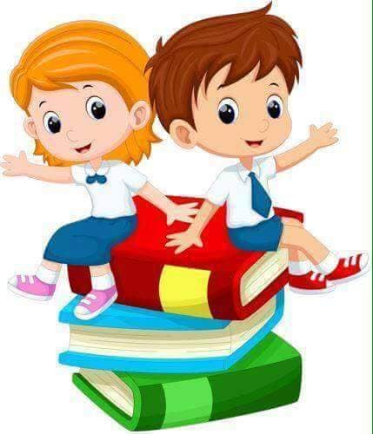

6.1. Засідання учнівського самоврядування проводяться 1 раз на місяць.
6.2. Засідання кожної комісії проводяться 1 раз на 2 тижні або позачергово за поданням одного з представників даної комісії.
6.3. В разі потреби за ініціативи любого члена самоврядування відбувається позачергове засідання учнівського самоврядування.

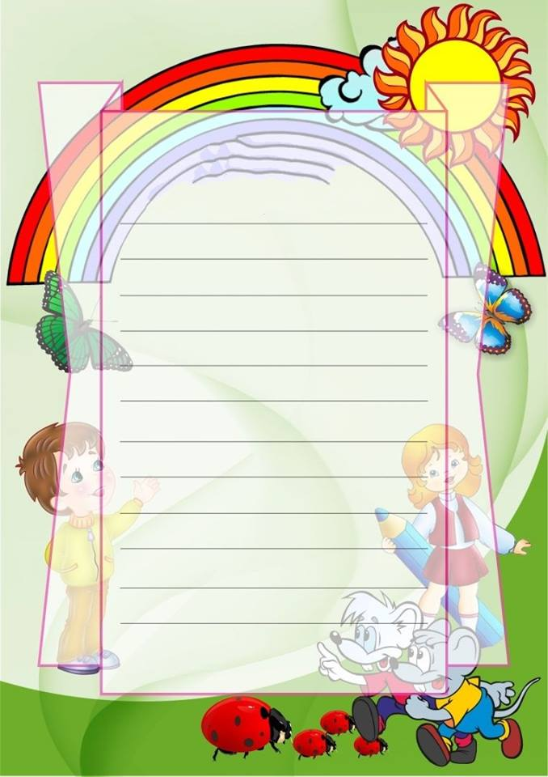

Педагогічна рада школи, учнівське самоврядування, спираючись на Конституцію України, «Міжнародну декларацію прав людини», дбаючи про забезпечення прав і свобод дитини, гідних умов життя та навчання, прагнучи розвивати й зміцнювати демократичну правову державу, усвідомлюючи відповідальність перед Богом, власною совістю, попередніми поколіннями, приймають цю декларацію

Стаття 1. Людина, її життя і здоров’я, честь і гідність, недоторканність та безпека визначаються в Україні найвищою соціальною цінністю. Права і свободи людини та їх гарантій визначають зміст і спрямованість держави. Утвердження і забезпечення прав і свобод людини є головним обов’язком держави.

Стаття 2. Ти є вільним та рівним у своїх правах. Усі повинні ставитись один до одного по-братські.

Стаття 3. Ти маєш право ходить до школи і вчитись. Повна загальна середня освіта є обов’язковою (згідно із ст. 53 Конституції України). Школа повинна сприяти розвитку усіх твоїх здібностей та твоєму вмінню досягти згоди та взаєморозуміння між людьми.

Стаття 4. Ти маєш право на медичну допомогу, харчування, відпочинок та повноцінний фізичний розвиток, що забезпечується режимом школи.

Стаття 5. Ти маєш право на свободу думки та релігії.

Стаття 6. Ніхто не може примушувати тебе до вступу у будь-яку групу чи організацію.

Стаття 7. Ти маєш право брати участь у керівництві колективом, обирати та бути обраним.
Стаття 8. Ти маєш право володіти своїм майном. Ніхто не може без поважних причин забрати твоє майно.

Стаття 9. Ти маєш право на недоторканість, захист від втручань в особисте життя, нападів на честь та репутацію.
Стаття 10. Ти маєш право на справедливий та гласний розгляд порушень своїх прав. Ти не маєш право чинити самосуд.
Стаття 11. Ти обов’язки перед школою.

Стаття 12. Ти повинен зберігати вірність своїй сім’ї, друзям, Батьківщині.

Стаття 13. Ти повинен пам’ятати, що ти друг усім людям, брат іншим учням. Ти повинен поважати погляди інших, намагатися розуміти інших.

Стаття 14. Ти повинен розуміти, що сила повинна бути тільки доброю.
Стаття 15. Ти повинен бути ввічливим з усіма незалежно від віку, національності, релігії тощо.

Стаття 16. Ти повинен дотримуватись сімейних традицій та традицій школи, виконувати і не порушувати закони суспільства. Якщо ти вважаєш закони невірними, ти можеш робити спробу змінити їх лише згідно із правилами.

Стаття 17. Ти повинен утримувати своє тіло і думку чистими та здоровими.

Стаття 18. Кожен учень має всі права і свободи, проголошенні цією декларацію незалежно від віку, національності, релігії тощо.

Стаття 19. Держава, Конституція України, Декларація прав дитини, статут школи та батьки гарантують і охороняють твої права.

Стаття 20. Права та свободи кожного можуть частково обмежуватися лише у випадку необхідності і забезпечення прав і свобод інших учнів.

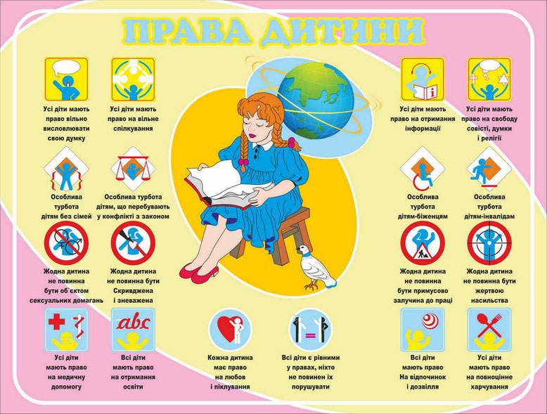

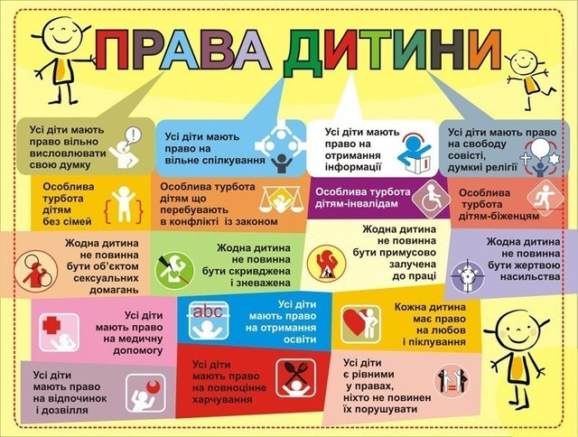

Голова шкільного самоврядування

Заступник голови

Сектори

«Здоров’я і спорт»
«Чистота і порядок»

«Юнпрес»

«Відпочинок»

«Навчання»

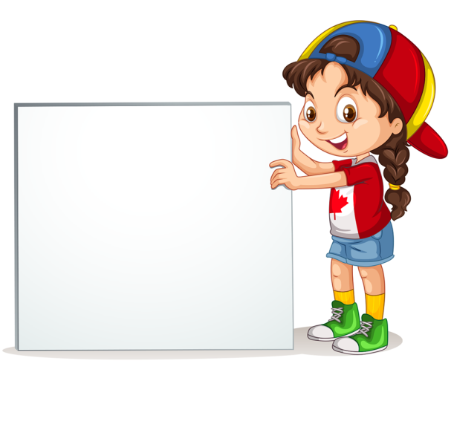
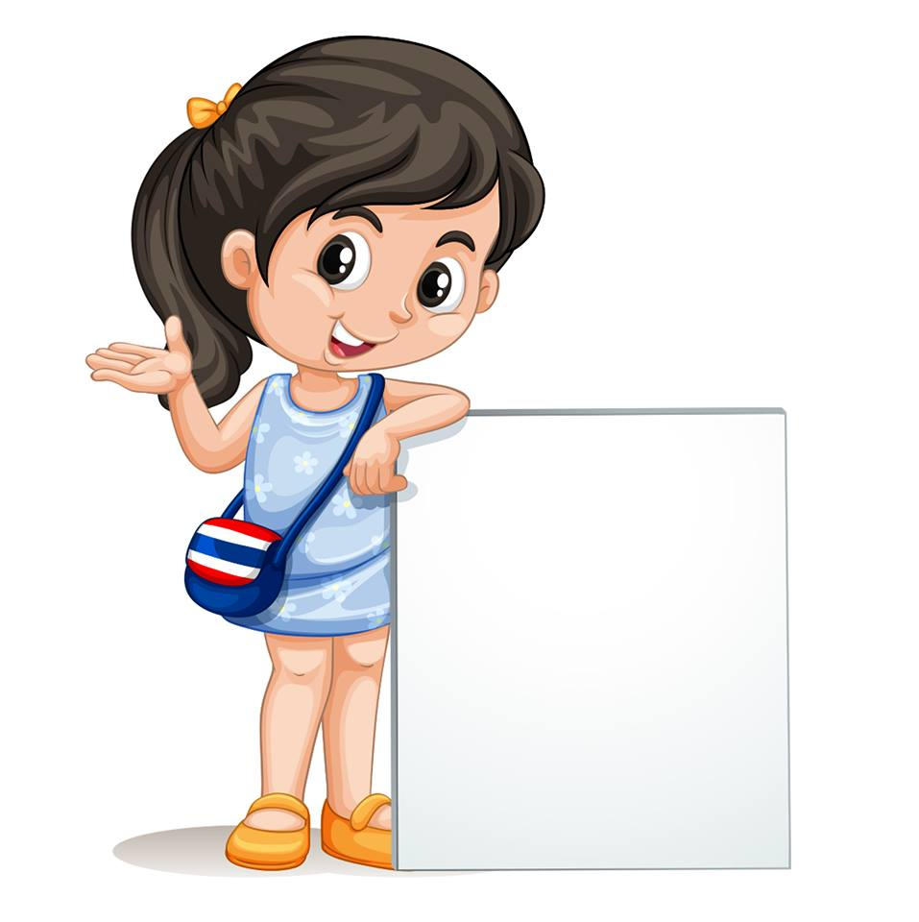
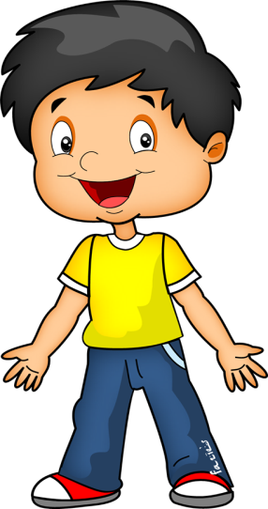

Голова шкільного самоврядування – Шидловський Павло

Заступник голови – Скварська Тетяна
СЕКТОР «Чистота і порядок»
Склад сектору -
-Нечипуренко Катерина
-Осипенко Валентина
-Струк Вікторія
-Ляшкова Катерина

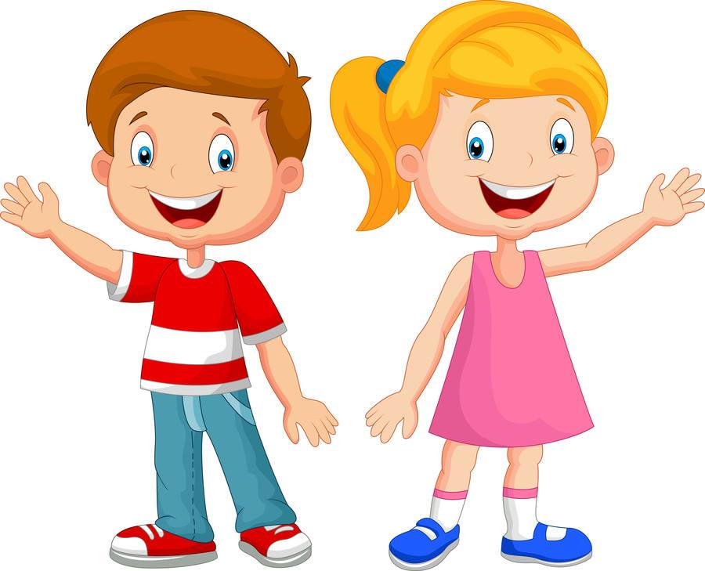
СЕКТОР «Здоров’я і спорт»
Склад сектору:
-Приходько Марина
-Бородуха Павло
-Медалюс Вероніка
-Дорошенко Денис

СЕКТОР «Юнпрес»
Склад сектору:
-Литвиненко Юрій
-Святкун Ірина
-Осипенко Вероніка
-Литвиненко Анна

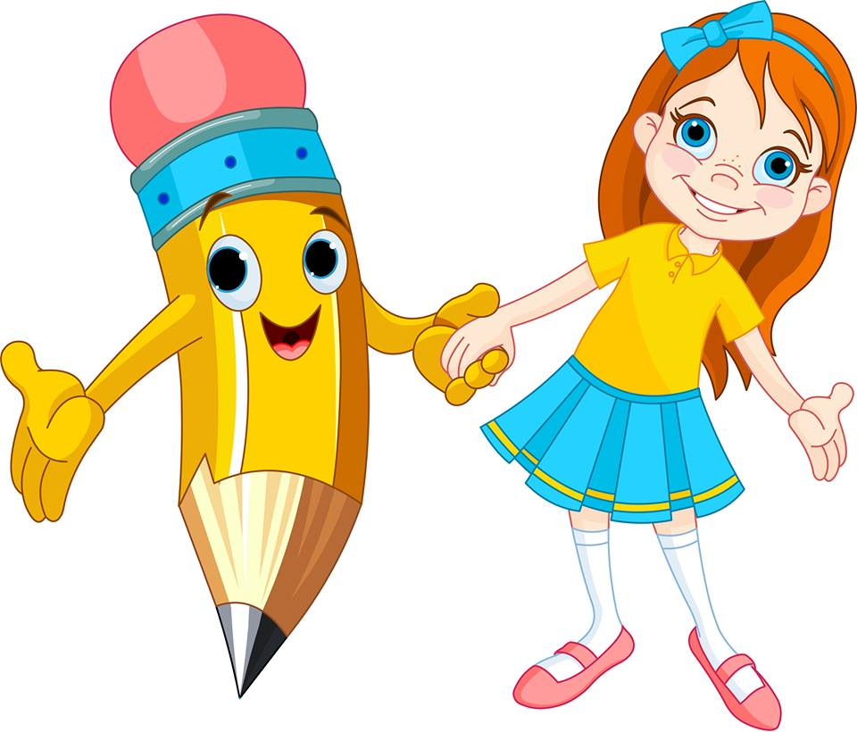
Сектор «Навчання»
Склад сектору:
-Андросенко Вікторія
-Лазаренко Анна
-Ананко Вікторія
-Карпенко Владислав

СЕКТОР « Відпочинок »
Склад сектору:
-Лазаренко Ілона
-Балануца Катерина
-Ляшкова Діана
-Ремез Аліна

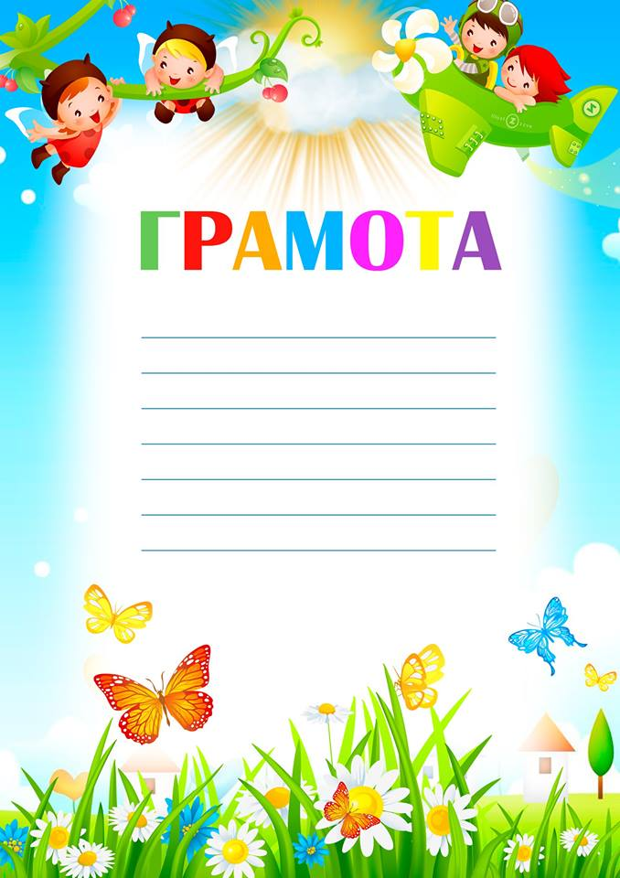

Урочиста присяга президента школи

Я, ________________, обраний учнями «Іванівської ЗОШ І-ІІІст.», Президентом, заступаючи на цей великий пост, урочисто присягаю і зобов’язуюсь всіма справами сприяти розвитку учнівського самоврядування , відстоювати та захищати права учнів, сприяти зміцненню доброзичливих, дружніх стосунків між вчителями та учнями школи. Виконувати свої обов’язки в інтересах шкільного колективу, підносити авторитет закладу.

